<!-- https://github.com/skills/communicate-using-markdown -->

**# Grading Criteria Programmieren T3INF1004**

In jedem Unterbereich werden die Punkte (gerne auch Links ins GIT) erklärt, wie das LO erreicht worden ist.

Alle Kriterien betreffen nur die Projektarbeit. Beweismaterial kommt aus dem Gruppenprojekt.

**## FACHKOMPETENZ (40 Punkte)**

**# Die Studierenden kennen die Grundelemente der prozeduralen Programmierung. (10)**

<!-- Siehe Kenntnisse in prozeduraler Programmierung: zutreffendes wählen und beweisen-->

**# - Algorithmenbeschreibung**

Ein Bild, das Text, Screenshot, Software enthält.

Algorithmenbeschreibung wurde erfüllt, da sie jeden einzelnen Schritt kommentiert haben.

Siehe Screenshot

**# - Datentypen**

Verwendete Datentypen:

int, boolean, string, range, dict, liste, none

**# - E/A-Operationen und Dateiverarbeitung**

Einlesen der XML-Datei und Verarbeitung zu einem Dictionary:

Ein Bild, das Text, Screenshot, Schrift enthält.

Flask-Schnittstelle wird erstellt:

Ein Bild, das Text, Schrift, Screenshot, Grafiken enthält.

Ausgabe der Korrektheit der Antworten über ein Click-Event und Ausgabe der verschiedenen Antwortmöglichkeiten:

Ein Bild, das Text, Screenshot, Schrift, Software enthält.

**# - Operatoren**

Zuweisungsoperator: = ; +=

Vergleichsoperatoren: ==

Ein Bild, das Text, Screenshot, Schrift enthält.

**# - Kontrollstrukturen**

If-else Anweisungen, for-Schleife:

Ein Bild, das Text, Screenshot, Software, Schrift enthält.

**# - Funktionen**

Verwendung von Funktionen erfüllt:

Return von Werten

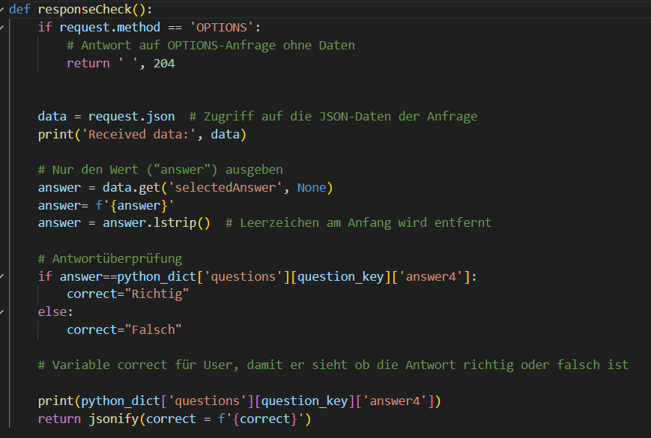

Globale Variable gesetzt:

Ein Bild, das Text, Screenshot, Schrift enthält.

**# - Stringverarbeitung**

Antwortüberprüfung über Strings erfolgt

String von XML-Datei in Python-Datei eingelesen, Ausgaben Reihenfolge festgelegt mit Flask an TypeScript weitergegeben und anschließend ausgegeben. Die Ausgabe mit Fetch an Python übergeben und die Antwortüberprüfung über festen Wert der XML-Datei ausgeführt.

**# - Strukturierte Datentypen**

Liste (Erklärung wieso die Liste nicht ersichtlich ist)



und Dictionary

**# Sie können die Syntax und Semantik von Python (10)**

<!-- Eine Stelle aus ihrem Programmieren wählen auf die sie besonders stolz sind und begründen -->

Besonders gut fanden wir die Stelle:

Ein Bild, das Text, Screenshot, Software enthält.

da hier Daten von der Schnittstelle abgerufen und verarbeitet werden

**# Sie können ein größeres Programm selbständig entwerfen, programmieren und auf Funktionsfähigkeit testen (Das Projekt im Team) (10)**

<!-- Anhand von commits zeigen, wie jeder im Projekt einen Beitrag geleistet hat -->

Ein Bild, das Text, Screenshot, Schrift, Zahl enthält.

Alexandra: css-Datei, Webprogrammierung: TypeScript, Framework React

Theresia: Schnittstellenprogrammierung, XML-Datei

Emily: Python-Algorithmus, Einbindung von xml

Ein Bild, das Text, Screenshot, Schrift, Reihe enthält.

**# Sie kennen verschiedene Datenstrukturen und können diese exemplarisch anwenden. (10)**

<!-- Eine Stelle aus dem Projekt wählen auf die sie besonders stolz sind und begründen -->

Siehe oben: strukturierte Datentypen

Zusätzliche eingefügte Bilder

**## METHODENKOMPETENZ (10 Punkte)**

**# Die Studierenden können eine Entwicklungsumgebung verwenden um Programme zu erstellen (10)**

<!-- zB --> Können wir nicht objektiv betrachten

<!-- GIT --> Git wurde verwendet

Die Verwendung der verschiedenen Entwicklungsumgebungen können wir nicht objektiv darstellen bzw. begründen.

**## PERSONALE UND SOZIALE KOMPETENZ (20 Punkte)**

# Die Studierenden können ihre Software erläutern und begründen. (5)

<!-- Jeder in der Gruppe: You have helped someone else and taught something to a fellow student (get a support message from one person) -->

Ja, können sie da sie ihren Code mit Kommentaren erklärt und begründet haben.

**# Sie können existierenden Code analysieren und beurteilen. (5)**

<!-- Pro Gruppe:You have critiqued another group project. Link to your critique here (another wiki page on your git) and link the project in the critique, use these evaluation criteria to critique the other project. Make sure they get a top grade after making the suggested changes -->

**# Sie können sich selbstständig in Entwicklungsumgebungen und Technologien einarbeiten und diese zur Programmierung und Fehlerbehebung einsetzen. (10)**

<!-- Which technology did you learn outside of the teacher given input -->

Fetch, XML-Datei einlesen und verarbeiten, Flask, TypeScript, React

<!-- Did you or your group get help from someone in the classroom (get a support message here from the person who helped you) -->

**## ÜBERGREIFENDE HANDLUNGSKOMPETENZ (30 Punkte)**

# Die Studierenden können eigenständig Problemstellungen der Praxis analysieren und zu deren Lösung Programme entwerfen (30)

<!-- Which parts of your project are you proud of and why (describe, analyse, link) -->

Können wir als Gruppe nicht bestimmen

<!-- Where were the problems with your implementation, timeline, functionality, team management (describe, analyse, reflect from past to future, link if relevant) -->

Timeline: Besseres planen von den Verarbeitungen der Schritte